A.I.D.I.P.H.
Associazione Italiana Diffusione e Insegnamento Pranic Healing Via Niccolò Tommaseo n. 1 - 04011 Aprilia (LT)– www.pranic.eu e-mail: maurizio_parmeggiani@libero.it e-mail: enrica@pranic.eu

MODULO DI ISCRIZIONE (compilare tutti i campi scrivendo in maniera leggibile)

Om Mani PadmeHum | Nuovo  | Ripete 
Kriyashakti | Nuovo  | * Ripete 
Desidero partecipare ai seguenti corsi:
* Allegare copia del certificato di Arhatic Yoga Preparatorio
DATI PERSONALI
Nome: Cognome: Nazionalità:
Indirizzo:
CAP: Città Prov.: Stato:
Telefono: Cellulare:
e-mail:
codice fiscale:
centro di appartenenza

Inviare il presente modulo a: enrica@pranic.eu entro il 30 Settembre 2024

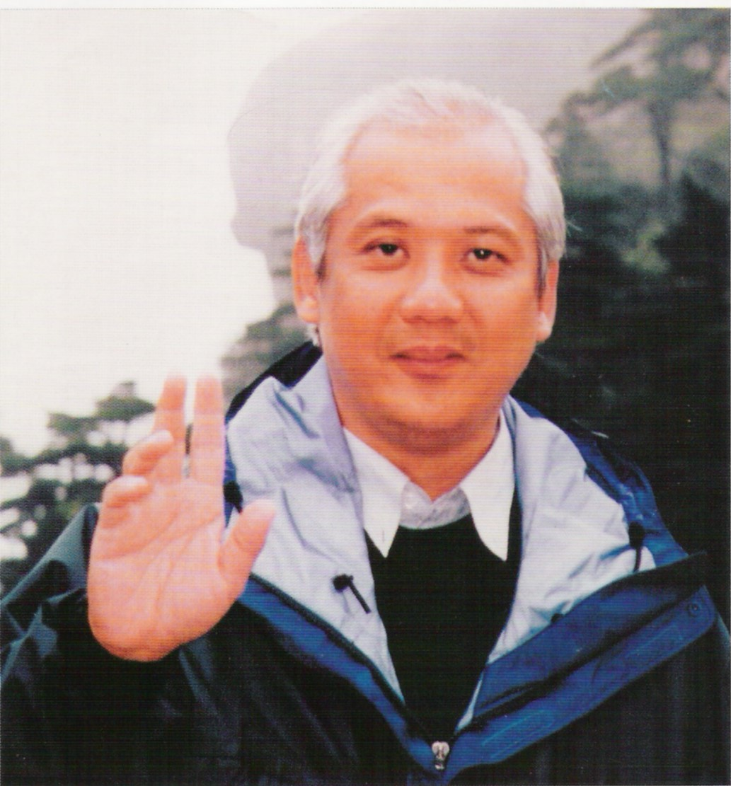
Atma Namastè!

